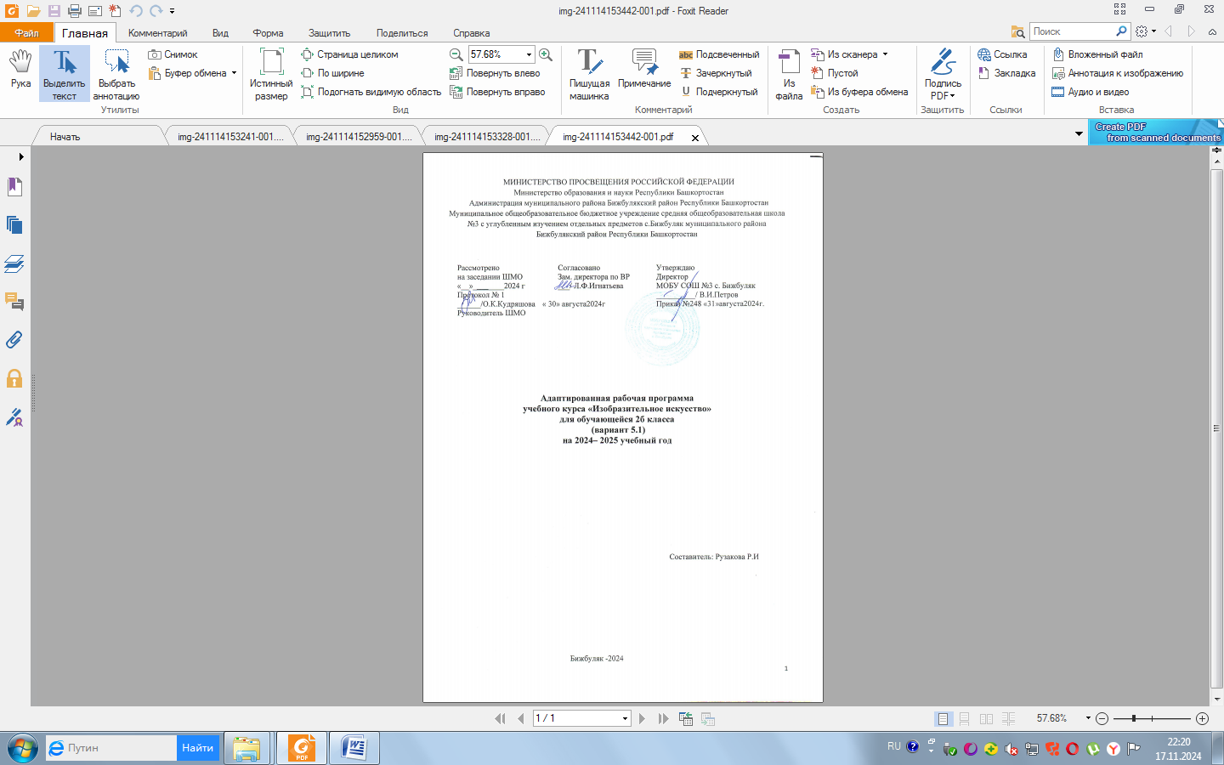

Пояснительная записка
Адаптированная рабочая программа по изобразительному искусству для учащейся 2 класса с ОВЗ с ТНР разработана на основе:Федерального государственного образовательного стандарта начального общего образования для детей с ограниченными возможностями здоровья (приказ Минобрнауки России от 19.12.2014г. №1598).
- Федерального закона «Об образовании в Российской Федерации» от 29.12.2012г. №273-Ф3.
- Устава МОБУ СОШ № 3 с УИОП с.Бижбуляк.
- Учебного плана МОБУ СОШ № 3 с УИОП с.Бижбуляк. на 2024-2025 учебный год.
Концепции духовно-нравственного развития и воспитания личности гражданина России, планируемых результатов начального общего образования, примерной программы начального общего образования по изобразительному искусству, требований к результатам освоения основной образовательной программы начального общего образования по изобразительному искусству, завершённой предметной линии учебников «Изобразительное искусство», авт. Неменская Л.А. (под ред. Неменского Б.М.) (УМК «Школа России»). Система учебников «Школа России» успешно прошла федеральную экспертизу на соответствие ФГОС НОО, получила положительные отзывы РАН, РАО и вошла в федеральный перечень учебников на 2024/2025 учебный год.
Логика изложения и содержание авторской программы полностью соответствует требованиям Федерального компонента государственного стандарта начального общего образования, поэтому в рабочую программу не внесено изменений.

Цель учебного предмета «Изобразительное искусство» начального основного общего образования направлено на достижение следующих целей:
- воспитание эстетических чувств, интереса к изобразительному искусству; обогащение нравственного опыта, представлений о добре и зле; воспитание нравственных чувств, уважения к культуре народов многонациональной России и других стран; готовность и способность выражать и отстаивать свою общественную позицию в искусстве и через искусство;
- развитие воображения, желания и умения подходить к любой своей деятельности творчески, способности к восприятию искусства и окружающего мира, умений и навыков сотрудничества в художественной деятельности;
- освоение первоначальных знаний о пластических искусствах: изобразительных, декоративно-прикладных, архитектуре и дизайне — их роли в жизни человека и общества;
- овладение элементарной художественной грамотой; формирование художественного кругозора и приобретение опыта работы в различных видах художественно-творческой деятельности, разными художественными материалами; совершенствование эстетического вкуса.
- формирование художественной культуры учащихся с ТНР как неотъемлемой части культуры духовной, т. е. культуры мироотношений, выработанных поколениями.
Перечисленные цели реализуются в конкретных задачах обучения:
расширение художественно-эстетического кругозора;
- совершенствование эмоционально-образного восприятия произведений искусства и окружающего мира;
- постоянная смена художественных материалов, овладение их выразительными возможностями;
- развитие у ребенка интереса к внутреннему миру человека, способности углубления в себя, осознания своих внутренних переживаний;
- воспитание зрительской культуры, умения увидеть художественное и эстетическое своеобразие произведений;
приобщение к достижениям мировой художественной культуры (темы, относящиеся к истории искусства);
освоение изобразительных приёмов с использованием различных материалов и инструментов, в том числе экспериментирование и работа в смешанной технике;
создание простейших художественных образов средствами живописи, рисунка, графики, пластики;
освоение простейших технологий дизайна и оформительского искусств.

Характеристика детей с тяжелыми нарушениями речи.

Дети с тяжелыми нарушениями речи — это особая категория детей с отклонениями в развитии, у которых сохранен слух, первично не нарушен интеллект, но наблюдается различной степени речевая дисфункция, влияющая на становление психики.
Становление речи у такого ребенка затруднено и требует большего времени для овладения родным языком: развитие фонематического слуха и формирование навыков произнесения звуков родного языка, овладение словарным запасом и правилами синтаксиса, понимание смысла произносимого.
Речевые нарушения могут затрагивать различные компоненты речи: звукопроизношение (снижение внятности речи, дефекты звуков), фонематический слух (недостаточное овладение звуковым составом слова), лексико-грамматический строй (бедность словарного запаса, неумение согласовывать слова в предложении).
У детей с тяжелой речевой патологией отмечается недоразвитие всей познавательной деятельности (восприятие, память, мышление, речь), особенно на уровне произвольности и осознанности. Интеллектуальное отставание имеет у детей вторичный характер, поскольку оно образуется вследствие недоразвития речи, всех ее компонентов.
Большинство детей с нарушениями речи имеют двигательные расстройства. Они моторно неловки, неуклюжи, характеризуются импульсивностью, хаотичностью движений. Дети с речевыми нарушениями быстро утомляются, имеют пониженную работоспособность. Они долго не включаются в выполнение задания.
Отмечаются отклонения и в эмоционально-волевой сфере. Таким детям присущи нестойкость интересов, пониженная наблюдательность, сниженная мотивация, замкнутость, негативизм, неуверенность в себе, повышенная раздражительность, агрессивность, обидчивость, трудности в общении с окружающими, в налаживании контактов со своими сверстниками.
Цель образования обучающихся с ТНР во 2 классе заключается в формировании у них общей культуры, обеспечивающей разностороннее развитие личности, овладение учебной деятельностью в соответствии с принятыми в семье и обществе духовно-нравственными и социокультурными ценностями.
Достижение поставленной цели предусматривает решение следующих основных задач:
• формирование общей культуры, обеспечивающей разностороннее развитие их личности (нравственно-эстетическое, социально-личностное, интеллектуальное, физическое);
- охрана и укрепление физического и психического здоровья детей, в том числе их социального и эмоционального благополучия;
- формирование основ гражданской идентичности и мировоззрения обучающихся в соответствии с принятыми в семье и обществе духовно-нравственными и социокультурными ценностями;
- формирование основ учебной деятельности;
- создание специальных условий для получения образования в соответствии с возрастными, и индивидуальными особенностями и особыми образовательными потребностями, развитие способностей и творческого потенциала каждого обучающегося как субъекта отношений в сфере образования;
- обеспечение вариативности и разнообразия содержания АООП НОО и организационных форм получения образования обучающимися с учетом их образовательных потребностей, способностей и состояния здоровья, типологических и индивидуальных особенностей;
- формирование социокультурной и образовательной среды с учетом общих и особых образовательных потребностей разных групп обучающихся.
.
Место учебного предмета в учебном плане

На изучение предмета изобразительное искусство во 2 классе отводится 17 часов из расчёта 0,5 часа в неделю (34 учебные недели).

Содержание учебного предмета

Искусство и ты
- Знакомство с основами образного языка изобразительного искусства. Понимание языка искусства и связей его с жизнью. Выразительные возможности художественных материалов. Введение в мир искусства, эмоционально связанный с миром личных наблюдений, переживаний людей. Выражение в искусстве чувств человека, отношения к миру, добра и зла.
- Практическая творческая работа (индивидуальная и коллективная).
Как и чем работает художник?
- Представление о разнообразии художественных материалов, которые использует в своей работе художник. Выразительные возможности художественных материалов. Особенности, свойства и характер различных материалов.
- Цвет: основные, составные, дополнительные цвета. Смешение красок. Роль черной и белой красок. Ритм линий, ритм пятен. Лепка. Моделирование из бумаги. Коллаж.
Реальность и фантазия
- Для изображения реальности необходимо воображение. Для создания фантастического образа необходима опора на реальность. Значение фантазии и воображения для творчества художника.
- Изображение реальных и фантастических животных. Изображение узоров, увиденных в природе, и орнаментов для украшения человека. Изображение фантазийных построек.
Развитие духовной и эмоциональной сферы ребенка через общение с природой.
О чем говорит искусство
- Важнейшая тема курса. Искусство выражает чувства человека, его понимание и отношение к тому, что он изображает, украшает и строит.
- Изображение состояний (настроений) в природе. Изображение доброго и злого сказочного образа. Украшения, характеризующие контрастных по характеру, по их намерениям персонажей. Постройки для добрых и злых, разных по характеру сказочных героев.
Как говорит искусство
- Средства образной выразительности в изобразительном искусстве.
- Эмоциональное воздействие цвета: теплое - холодное, звонкое и глухое звучание цвета.
- Выразительные возможности линии. Понятие ритма; ритм пятен, линий. Выразительность соотношения пропорций. Выразительность фактур.
- Язык изобразительного искусства и его выразительные средства служат выражению мыслей и чувств художника.
Планируемые результаты
Личностные, метапредметные и предметные результаты освоения учебного предмета.
В результате изучения курса «Изобразительное искусство» в начальной школе должны быть достигнуты определенные результаты.
Личностные результаты отражаются в индивидуальных качественных свойствах учащихся, которые они должны приобрести в процессе освоения учебного предмета по программе «Изобразительное искусство»:
- чувство гордости за культуру и искусство Родины, своего народа;
- уважительное отношение к культуре и искусству других народов нашей страны и мира в целом;
- понимание особой роли культуры и искусства в жизни общества и каждого отдельного человека;
- сформированность эстетических чувств, художественно-творческого мышления, наблюдательности и фантазии;
- сформированность эстетических потребностей — потребностей в общении с искусством, природой, потребностей в творческом отношении к окружающему миру, потребностей в самостоятельной практической творческой деятельности;
- овладение навыками коллективной деятельности в процессе совместной творческой работы в команде одноклассников под руководством учителя;
- умение сотрудничать с товарищами в процессе совместной деятельности, соотносить свою часть работы с общим замыслом;
- умение обсуждать и анализировать собственную художественную деятельность и работу одноклассников с позиций творческих задач данной темы, с точки зрения содержания и средств его выражения.
Метапредметные результаты характеризуют уровень сформированности
универсальных способностей учащихся, проявляющихся в познавательной и практической творческой деятельности:
- овладение умением творческого видения с позиций художника, т.е. умением сравнивать, анализировать, выделять главное, обобщать;
- овладение умением вести диалог, распределять функции и роли в процессе выполнения коллективной творческой работы;
- использование средств информационных технологий для решения различных учебно-творческих задач в процессе поиска дополнительного изобразительного материала, выполнение творческих проектов отдельных упражнений по живописи, графике, моделированию и т.д.;
- умение планировать и грамотно осуществлять учебные действия в соответствии с поставленной задачей, находить варианты решения различных художественно-творческих задач;
- умение рационально строить самостоятельную творческую деятельность, умение организовать место занятий;
- осознанное стремление к освоению новых знаний и умений, к достижению более высоких и оригинальных творческих результатов.
Предметные результаты характеризуют опыт учащихся в художественно-творческой деятельности, который приобретается и закрепляется в процессе освоения учебного предмета:
- знание видов художественной деятельности: изобразительной (живопись, графика, скульптура), конструктивной (дизайн и архитектура), декоративной (народные и прикладные виды искусства);
- знание основных видов и жанров пространственно-визуальных искусств;\
- понимание образной природы искусства;
- эстетическая оценка явлений природы, событий окружающего мира;
- применение художественных умений, знаний и представлений в процессе выполнения художественно-творческих работ;
- способность узнавать, воспринимать, описывать и эмоционально оценивать несколько великих произведений русского и мирового искусства;
- умение обсуждать и анализировать произведения искусства, выражая суждения о содержании, сюжетах и выразительных средствах;
- усвоение названий ведущих художественных музеев России и художественных музеев своего региона;
- умение видеть проявления визуально-пространственных искусств в окружающей жизни: в доме, на улице, в театре, на празднике;
- способность использовать в художественно-творческой деятельности различные художественные материалы и художественные техники;
- способность передавать в художественно-творческой деятельности характер, эмоциональные состояния и свое отношение к природе, человеку, обществу;
- умение компоновать на плоскости листа и в объеме задуманный художественный образ;
- освоение умений применять в художественно—творческой деятельности основ цветоведения, основ графической грамоты;
- овладение навыками моделирования из бумаги, лепки из пластилина, навыками изображения средствами аппликации и коллажа;
- умение характеризовать и эстетически оценивать разнообразие и красоту природы различных регионов нашей страны;
- умение рассуждать о многообразии представлений о красоте у народов мира, способности человека в самых разных природных условиях создавать свою самобытную художественную культуру;
- изображение в творческих работах особенностей художественной культуры разных (знакомых по урокам) народов, передача особенностей понимания ими красоты природы, человека, народных традиций;
- умение узнавать и называть, к каким художественным культурам относятся предлагаемые (знакомые по урокам) произведения изобразительного искусства и традиционной культуры;
- способность эстетически, эмоционально воспринимать красоту городов, сохранивших исторический облик, — свидетелей нашей истории;
- умение объяснять значение памятников и архитектурной среды древнего зодчества для современного общества;
- выражение в изобразительной деятельности своего отношения к архитектурным и историческим ансамблям древнерусских городов;
- умение приводить примеры произведений искусства, выражающих красоту мудрости и богатой духовной жизни, красоту внутреннего мира человека.

Тематическое планирование по изобразительному искусству для 2 класса.
Составитель: учитель начальных классов Рузакова Р.И.

№ | Раздел программы | Количество часов
1. | Как и чем работает художник? | 8 ч.
2 | Реальность и фантазия | 7 ч.
3. | О чём говорит искусство | 10 ч.
4. | Как говорит искусство | 8 ч.

Количество часов в год | Количество часов по четвертям |  |  |  | Контрольные работы
Количество часов в год | I | II | III | IV | I | II | III |  | IV | год
17 | 4 | 4 | 7 | 2 |  |  |  |  | 1 | 1

Учебник:учебник для общеобразовательных учреждений авторовБ.М.Неменского:
«Изобразительное искусство». 2 класс.М.Просвещение-2022г

Продолжительность учебного года: 2 класс – 34 учебных недель.

Из федерального компонента на преподавание музыки отводится – 0,5часов в неделю,
всего 17 ч.

Календарно-тематическое планирование

№ | Тема урока | Кол-во  часов | Дата по плану | Дата по факту
1 | Изображение цветов. Работа с гуашью. | 1 | 03.09
2 | Белая и черная краски | 1 | 19.09
3 | Пастель и цветные мелки, акварель, их выразительные возможности | 1 | 03.10
4 | Выразительные возможности аппликации | 1 | 17.10
5 | Выразительные возможности графических материалов | 1 | 07.11
6 | Выразительность материалов для работы в объеме | 1 | 21.11
7 | Выразительные возможности бумаги | 1 | 05.12
8 | Неожиданные материалы (обобщение темы) | 1 | 19.12
9 | Изображение и реальность | 1 | 16.01
10 | Изображение и фантазия. | 1 | 30.01
11 | Украшение и реальность | 1 | 13.02
12 | Украшение и фантазия. | 1 | 27.02
13 | Постройка и реальность. | 1 | 13.03
14 | Постройка и фантазия | 1 | 27.03
15 | Братья-Мастера Изображения, Украшения и Постройки всегда работают вместе (обобщение темы) | 1 | 17.04
16 | Изображение природы в различных состояниях | 1 | 08.05
17 | Изображение характера животных | 1 | 22.05

